R E Q U E R I M E N T O Nº. 809

SESSÃO ORDINÁRIA DE 28/8/2017

Excelentíssimo Senhor Presidente Da Câmara Municipal:

Considerando que na Rua Doutor Adolfo Lutz, em frente ao imóvel de número 240, existe um terreno que está com sujeira acumulada, pois as pessoas que transitam pela região estão jogando lixo no mesmo; (fotos anexas)

Considerando que a supracitada situação possibilita a atração de animais peçonhentos para o local, assim como diversas doenças, colocando em risco os moradores das redondezas,

REQUEREMOS, depois de cumpridas as formalidades regimentais, ouvido o Plenário, seja oficiado ao Secretário Municipal de Obras e Serviços Municipais, ANDRÉ LUIZ PERES, solicitando, nos termos da Lei Orgânica do Município, informar sobre a possibilidade de notificar o proprietário do terreno situado na Rua Doutor Adolfo Lutz, em frente ao imóvel de número 240, com o intuito de realizar a devida limpeza, em virtude dos motivos mencionados.

Plenário “Ver. Laurindo Ezidoro Jaqueta”, 28 de agosto de 2017.

Vereadora Autora JAMILA
PSDB

JCD/dcv

PARTE INTEGRANTE DO REQUERIMENTO Nº 809/2017

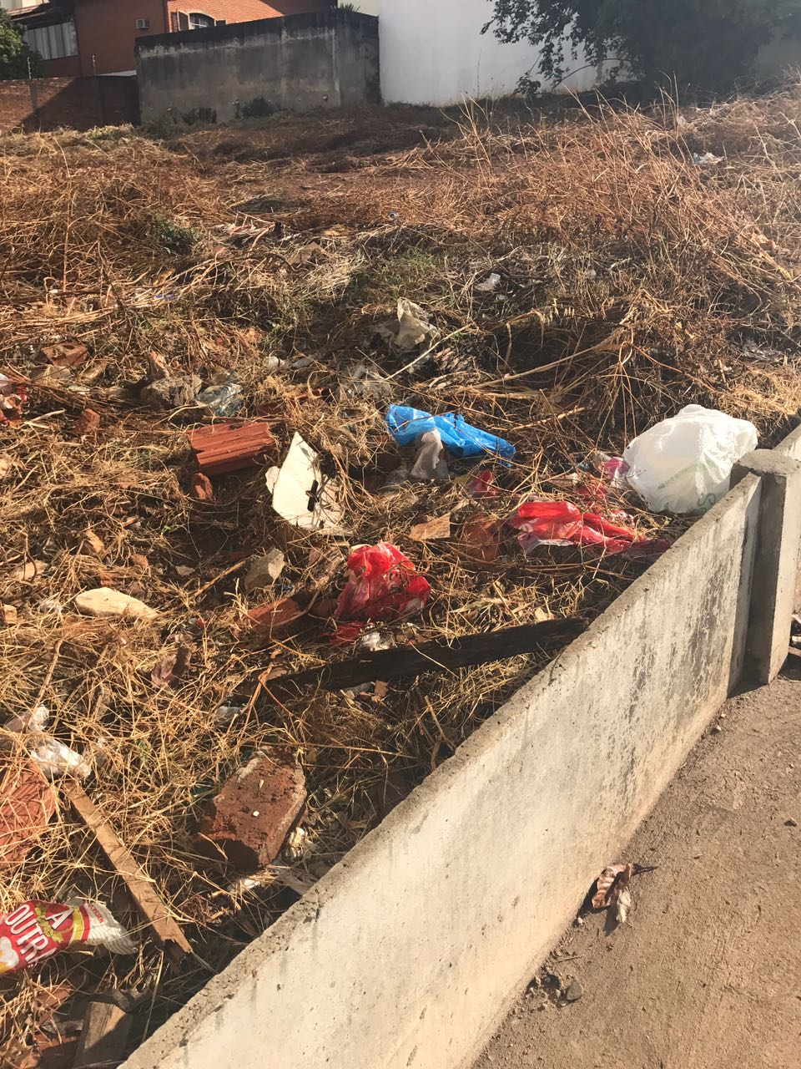

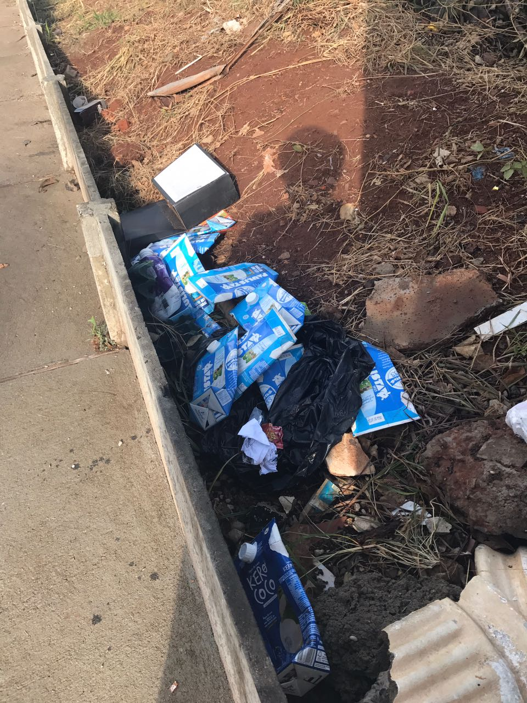

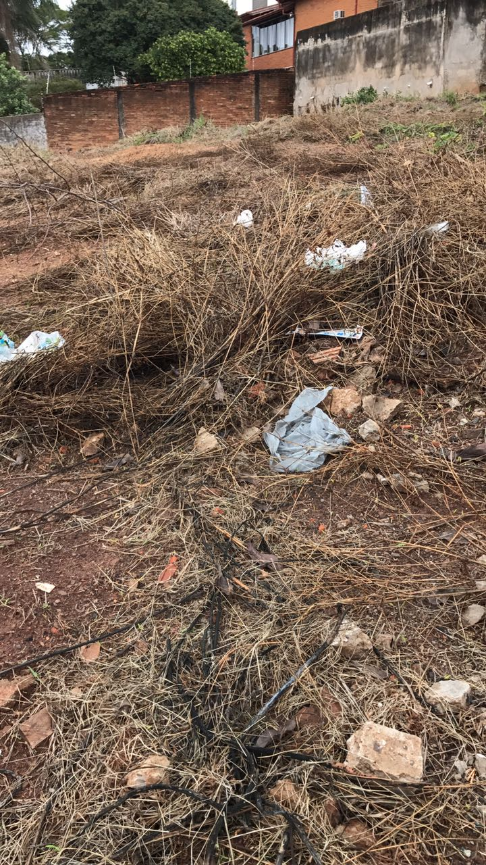

PARTE INTEGRANTE DO REQUERIMENTO Nº 809/2017

